考生姓名： 报考专业： 准考证号码： | 密封线内不要写题
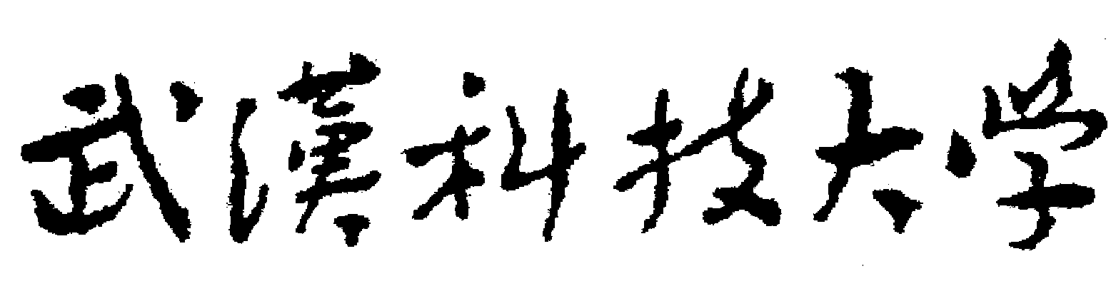2020年全国硕士研究生招生考试初试自命题试题
（ A 卷)
科目代码： 615 科目名称： 医学生物化学

注意：所有答题内容必须写在答题纸上，写在试题或草稿纸上的一律无效；考完后试题随答题纸交回。
一、不定项选择题(请从备选答案中选出一个或多个最佳答案，错选、多选不得分，共15小题，每小题 2分，共30分)
1、原癌基因扩增是（ ）
A．病毒基因组的长末端重复序列插入到细胞原癌基因内部
B．原癌基因中单个碱基的替换
C．原癌基因数量增加或表达活性增强 D．原癌基因表达产物活性增加
2、重组DNA时，外源基因又称（ ）
A．目的基因 B．目的RNA
C．目的DNA D．外源RNA
3、目前在临床上可作为基因治疗靶细胞的有（ ）
A．淋巴细胞 B．造血细胞
C．肿瘤细胞 D．上皮细胞
4、使细胞内cGMP含量升高的酶是（ ）
A. 鸟苷酸环化酶 B．ATP酶
C． 酪氨酸蛋白激酶 D．磷脂酶
5、关于真核生物mRNA，下列叙述正确的是（ ）
A．更新最快 B．5’末端形成帽子结构时需要甲基化酶催化
C．合成时需要加工和修饰 D．在细胞核内合成，在细胞质内发挥作用
6、现有¹⁵N标记DNA双链，以NH₄Cl作为氮源复制DNA，生长三代所产生的子代DNA比例应该是（L代表¹⁴N－DNA链，H代表¹⁵N－DNA链）（ ）
A．7LH/1HH B．6LL/2LH
C．1LL/7LH D．7HH/1LH
7、关于组织、器官的代谢特点哪些是正确的（ ）
A．肌糖原不能降解成葡萄糖 B．肾脏可进行糖异生和生成酮体
C．心脏可以酮体、乳酸、自由脂肪酸及葡萄糖为能源物质
D．RBC能量主要来自糖酵解
8、下列哪项与未结合胆红素无关（ ）
A． 未经肝细胞转化 B． 不能随胆汁与尿液排出
C． 具有亲脂、疏水的性质 D．重氮试剂直接反应阳性
9、Trp能转变生成下列哪些物质（ ）
A．5-HT B．尼克酸
C．一碳单位 D．多巴胺
10、能将2H⁺游离于介质中而将电子传递给细胞色素的是（ ）
A．NAD⁺ B．CoQ
C．FMN D．FAD
11、可以利用酮体的组织细胞不包括：（ ）
A．肝 B．心
C．脑 D．肾
12、缺乏时，可导致脚气病的维生素是（ ）
A.维生素E B.维生素B2
C.维生素B1 D.维生素PP
13、糖蛋白中能与糖链相连的氨基酸有（ ）
A．Ser B．Tyr
C．Thr D．Asn
14、下列哪些属于不可逆性抑制作用（ ）
A．羟基酶（-OH）的抑制 B．反竞争性抑制
C．非竞争性抑制 D．巯基酶（-SH）的抑制
15、关于tRNA的叙述，下列哪项是错误的？（ ）
A.三叶草型是tRNA共同的二级结构 B.tRNA分子中有反密码环
C.tRNA的3'-末端都为-CpApAOH，用来接受活化的氨基酸
D.tRNA含有10%-20%的稀有碱基

二、填空题(共10空，每空 1分，共10分)
1、基因表达的终产物可以是_________，也可以是_________。
2、遗传密码中，既作为起始密码又是蛋氨酸密码的是______，终止密码有______、UAG和UGA。
3、点突变包括 和 。
4、嘌呤核苷酸分解代谢的终产物是______，由______排出。
5、肝糖原合成和分解的关键酶分别是 和 。

三、名词解释题(共5小题，每小题 3分，共15分)
1、病毒癌基因：
2、基因表达：
3、半保留复制：
4、酶的变构调节：
5、结构域：

四、简答题 (共5小题，每小题 7分，共35分)
1、简述帽子结构和多聚A尾的功能。
2、何谓蛋白质的变性作用？其实质是什么？
3、简述人体内乙酰辅酶A的主要来源和去路。
4、简述复制、转录、翻译的方向性。
5、简述受细胞内第二信使调控的蛋白激酶有哪些？

五、论述题(共4小题，每小题 15分，共60分)
1、试述酶的三种可逆性抑制作用的特点。
2、试说明细胞液中生成的NADH+H⁺在不同组织如何氧化成H₂O，生成ATP数有何不同。
3、试以丙氨酸为例说明生糖氨基酸转变为糖的过程。
4、比较复制与转录异同点。

